Технология проблемного обучения
на уроках русского языка
Мышление начинается
с проблемной ситуации.
С. Л. Рубинштейн
Наша жизнь – большая проблемная книга, которая перед каждым из нас ставит свои эксклюзивные задачи, и от нас требуется выйти из разных жизненных ситуаций достойно. Алгоритму поиска выхода из разных жизненных ситуаций учит технология проблемного обучения.
Проблемное обучение — это такая организация учебных занятий, которая предполагает создание под руководством преподавателя проблемных ситуаций и активную самостоятельную деятельность учащихся по их разрешению, в результате чего и происходит творческое овладение профессиональными знаниями, навыками и умениями и развитие мыслительных способностей (Г. К. Селевко).
Проблемное обучение — организованный преподавателем способ активного взаимодействия субъекта с проблемно-представленным содержанием обучения, в ходе которого он приобщается к объективным противоречиям научного знания и способам их решения, учится мыслить, творчески усваивать знания (А.М. Матюшкин).
Проблемное обучение — это совокупность таких действий как организация проблемных ситуаций, формулирование проблем, оказание ученикам необходимой помощи в решении проблем, проверка этих решений и, наконец, руководство процессом систематизации и закрепления приобретенных знаний (В.Оконь).
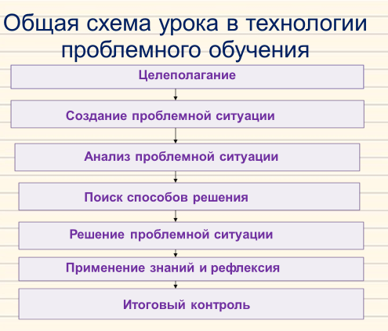

1.Целеполагание.
Ночь, улица, фонарь, аптека,
Бессмысленный и тусклый свет.
Живи еще хоть четверть века —
Все будет так. Исхода нет.
Умрешь — начнешь опять сначала,
И повторится все, как встарь:
Ночь, ледяная рябь канала,
Аптека, улица, фонарь.
- Назовите автора стихотворения.
- О чем это стихотворение?
- Почему в рекламе МТС используется данное стихотворение?
-В чем особенность этого стихотворения? Из каких предложений оно состоит?
-О чем сегодня будем говорить на уроке?
Регулятивные УУД: саморегуляция в учебной и познавательной деятельности.
2.Создание проблемной ситуации.
Найдите грамматическую основу предложений и определите, какой частью речи она выражена.
(видение – сущ. в им.п.)

1.Раннего детства туманное видение.
(выхожу глаг. в форме 1 лица изъявит. накл.)
2.Выхожу из дома рано утром.
(живи – глаг. в форме 2 лица повелит. накл.)
3. Живи еще хоть четверть века.
4. Дни поздней осени бранят
(бранят – глаг. в форме 3 лица мн. ч., наст. вр.)
обыкновенно.
(смерклось – безличный глаг.)
5.Вот смерклось.
(не видать – инфинитив)
6. Вам не видать таких сражений.
Познавательные (логические): анализ, синтез, сравнение, обобщение.
Познавательные: умение строить высказывание, формулировка проблемы, поиск информации.
3. Поиск способов решения.
Работа в парах.
Провести исследование и заполните таблицу, используя материал учебника (параграфы 31,32,33,35) и дополнительный материал.
Виды | Формы выражения главного члена предложения | Примеры
Определённо-личные | Глаголы:1 и 2 лица ед. и множ. числа настоящего и будущего времени; повелительного наклонения  (подставляем: я, мы, ты, вы) | Люблю грозу в начале мая.  Поедешь со мной?  Верните книгу в библиотеку.
Неопределённо-личные | Глаголы:3 лица множ. числа наст. и буд времени;  множ. числа прош. времени.  (окончания: -ут (-ют), -ат (-ят), -и ) | В дверь стучат.  В садах окапывают деревья.  Принесли почту.
Безличные  (нет и не может быть подлежащего) | Глаголы 3-го лица ед. числа наст. и буд. вр.(окончания: -ет (-ит).  Глаголы прош. вр. средн. рода (окончание –О ).  Инфинитив.  Слова «нет», «нельзя»  Краткие прилаг. и причастия на –О.  Слова состояния на –О. | Уже смеркается.  К вечеру подморозит.  Светало.  Быть грозе великой.  Нет ни гроша.  Об экзаменах сообщено.  Мне страшно.
Назывные | Существительные в именительном падеже (из второстепенных членов - только определения). | Раннее утро.  Вот и беседка.
Познавательные: общеучебные: моделирование.
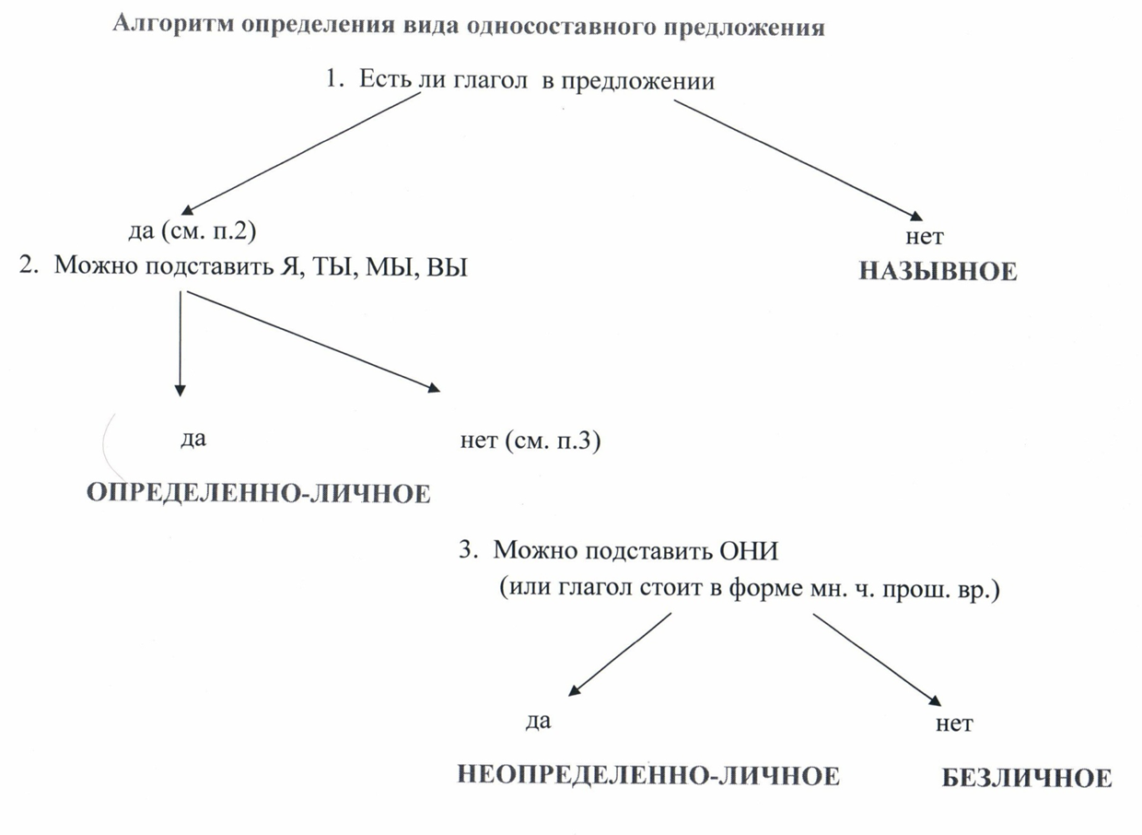
Регулятивные: выбирать наиболее эффективный способ, прилагать волевые усилия.
Познавательные (логические): построение логической цепи рассуждений.
Коммуникативные: учитывать и координировать отличные от собственной, позиции других людей.
4. Решение проблемной ситуации.
Определите вид односоставного предложения, используя алгоритм.
1.Раннего детства туманное видение. | Назывное
2.Выхожу из дома рано утром. | Определённо-личное
3. Живи еще хоть четверть века. | Определённо-личное
4. Дни поздней осени бранят обыкновенно. | Неопределенно-личное
5.Вот смерклось. | Безличное
Вам не видать таких сражений. | Безличное
5.Применение знаний.
Задание: выпишете грамматическую основу в нужную графу (по номеру предложения), рядом сокращенно запишите вид односоставного предложения. Если грамматические основы будут выписаны верно, то в выделенном вертикальном ряду вы прочитаете ключевое слово.
- За окном смеркалось. (безлич.)
- Великолепная погода! (назывное)
- По радио объявляют посадку. (неопред.-лич.)
- Понаехало гостей. (безлич.)
- Дождь над вокзалом. (назывное)
- Спешим в школу. (опред.-лич.)
- Больше не мерцать огням за рекой. (безлич.)
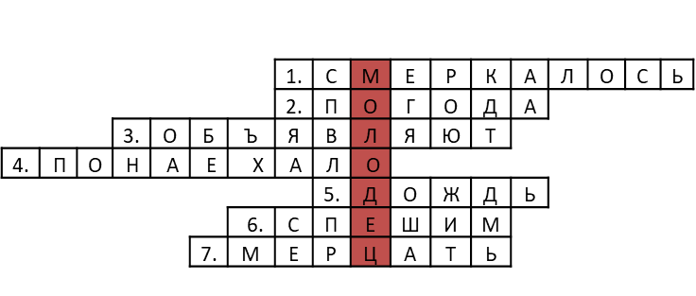
Личностные: самоопределение, смыслообразование.
Задание: опишите пейзаж с помощью односоставных предложений.

6. Итоговый контроль.
Тест «Односоставные предложения»

1. Найдите назывное предложение.
а) Первые шаги весны.
б) На картине изображен лес.
в) Морозит.
г) Привыкаешь к городскому шуму.
2. В этом предложении нет и не может быть подлежащего.
а) безличное предложение,
б) неопределенно – личное предложение,
в) определенно личное предложение,
г) назывное предложение.
3. Найдите неопределенно – личное предложение.
а) Что новенького в газете пишут?
б) Люблю грозу в начале мая.
в) Наступает темнота.
г) Весной было тепло.
4. Определите тип односоставного предложения. Давай побеседуем вновь про радости и про страдания.
а) определенно – личное,
б) неопределенно – личное,
в) безличное,
г) назывное.
5. Определите тип односоставного предложения. На соседней даче поздно зажигали свет.
а) определенно – личное,
б) неопределенно – личное,
в) безличное,
г) назывное.
Критерии
5 – нет ошибок
4 – 1 ошибка
3 – 2 ошибки
Ключ
1а
2а
3г
4а
5б

Регулятивные: взаимо- и самоконтроль, взаимо- и самооценка.
7. Рефлексия.
Методика «Незаконченное предложение»
Сегодня на уроке мне удалось…
Личностные: адекватная самооценка.
Плюсы проблемного обучения
- Способность к исследованию.
- Способность к эффективным коммуникациям и организации взаимодействия.
- Способность принимать решения.
- Способность осуществлять принятое решение.
- Способность осваивать новые виды деятельности.

